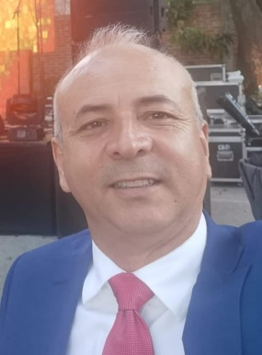  Catastro_tql@hotmail.com  3741028958  Raudel Raygoza Gámez  MCDO. | Experiencia  Nombre de la empresa (2007-2009)  Título del puesto  Regidor  Nombre de la empresa (2009-2012)  Título del puesto  Director de Cultura  Nombre de la empresa (2012-2015)  Título del puesto  Director de Turismo  Nombre de la empresa (2018-2021)  Título del puesto  Director de Catastro e Impuesto Predial  Formación  Formación 1 (1974-1980)  Escuela Primaria Manuel M. Dieguez.  Formación 2 (1980-1983)  Escuela Secundaria Cenobio Sauza  Formación 3 (1983-1986)  Preparatoria Regional de Tequila.  Formación 4 (1986-1995)  Universidad De Guadalajara, Facultad de Odontologia.  Formación 5 (1995-2002)  Posgrado Ortodoncia INOOM.  Empresa  Clínica Dental Raygoza

